Министерство образования Республики Беларусь

Учреждение образования

«Брестский государственный технический университет»

Кафедра ИИТ

Лабораторная работа №4

По дисциплине: «МиАПР»

Тема: «Нелинейные ИНС в задачах прогнозирования. Адаптивный шаг обучения»

Выполнил:

Студент 2 курса

Группы ПО-7(2)

Мозоль И. П.

Проверил:

Крощенко А.А.

2021

Вариант 1

**Цель работы:**

изучить обучение и функционирование линейной ИНС при решении

задач прогнозирования.

**Задание:**

Написать на любом ЯВУ программу моделирования прогнозирующей нелинейной ИНС. Для тестирования использовать функцию

y = a*cos(b*x) + c*sin(d*x)

a=0.1, b=0.1, c=0.05, d=0.1, кол-во входов ИНС = 6, кол-во НЭ в скрытом слое = 2.

Для прогнозирования использовать многослойную ИНС с одним скрытым слоем. В качестве функций активации для скрытого слоя использовать сигмоидную функцию, для выходного - линейную.

**Код программы:**

**import** random  
**from** math **import** sin, cos, exp  
  
**def** ref(x):  
 a, b, c, d = 0.1, 0.1, 0.05, 0.1  
 **return** a * cos(b * x) + c * sin(d * x)  
  
**def** calc_S_hid(y_hid_arr, w_hid_arr, ref_arr, T_hid_arr, input_nn, hidden_nn, iter):  
 **for** i **in** range(len(y_hid_arr)):  
 y_hid_arr[i] = 0  
  
 **for** i **in** range(hidden_nn):  
 **for** j **in** range(input_nn):  
 y_hid_arr[i] += w_hid_arr[i][j] * ref_arr[iter + j]  
 y_hid_arr[i] -= T_hid_arr[i]  
 **return** y_hid_arr  
  
**def** calc_y_hid(S_hid):  
 **return** 1 / 1 + exp(-S_hid)  
  
**def** calc_y(y_hid_arr, w_out_arr, T_out,hidden_nn):  
 y = 0  
 **for** i **in** range(hidden_nn):  
 y += y_hid_arr[i] * w_out_arr[i]  
 **return** y - T_out  
  
**def** change_w_out(w_out_arr, gamma_out, y_hid_arr, hidden_nn, alpha_out):  
 **for** i **in** range(hidden_nn):  
 w_out_arr[i] -= alpha_out * gamma_out * y_hid_arr[i]  
 **return** w_out_arr  
  
**def** change_T_out(T_out, gamma_out, alpha_out):  
 T_out += alpha_out * gamma_out  
 **return** T_out  
  
**def** change_w_hid(w_hid_arr, gamma_hidden, y_hid_arr, ref_arr, input_nn, hidden_nn, iter, alpha_hid):  
 **for** i **in** range(hidden_nn):  
 **for** j **in** range(input_nn):  
 w_hid_arr[i][j] -= alpha_hid * gamma_hidden[i] * y_hid_arr[i] * (1 - y_hid_arr[i]) * ref_arr[j + iter]  
 **return** w_hid_arr  
  
**def** change_T_hid(T_hid_arr, gamma_hidden, y_hid_arr, hidden_nn, alpha_hid):  
 **for** i **in** range(hidden_nn):  
 T_hid_arr[i] += alpha_hid * gamma_hidden[i] * y_hid_arr[i] * (1 - y_hid_arr[i])  
 **return** T_hid_arr  
  
**def** new_alpha_hid(y_hid_arr, y, gamma_hidden):  
 numerator, denum, new_alpha = 0, 0, 0  
 **for** i **in** range(len(y_hid_arr)):  
 numerator += (gamma_hidden[i] ** 2) * y_hid_arr[i] * (1 - y_hid_arr[i])  
 denum += (gamma_hidden[i] ** 2) * (y_hid_arr[i] ** 2) * ((1 - y_hid_arr[i]) ** 2)  
 new_alpha = (4 * numerator) / ((1 + y ** 2) * denum)  
 **return** new_alpha  
  
**def** main():  
 step = 0.1  
 input_nn = 6  
 hidden_nn = 2  
 train_value = 30  
 test_value = 15  
 ref_arr = [ref(x * step) **for** x **in** range(train_value)]  
  
 w_hid_arr = []  
 **for** i **in** range(hidden_nn):  
 row = []  
 **for** j **in** range(input_nn):  
 row.append(random.uniform(0, 1))  
 w_hid_arr.append(row)  
 print(w_hid_arr)  
 T_hid_arr = [0 **for** i **in** range(hidden_nn)]  
 y_hid_arr = [0 **for** i **in** range(hidden_nn)]  
  
 w_out_arr = [random.uniform(0, 1) **for** i **in** range(hidden_nn)]  
 T_out = random.uniform(0, 1)  
  
 gamma_out = 0  
 gamma_hidden = [0 **for** i **in** range(hidden_nn)]  
  
 epoch_counter = 0  
 y = 0  
 err = 1  
 min_err = 1e-6  
 **while** err > min_err:  
 err = 0  
 **for** iter **in** range(train_value - input_nn):  
 y_hid_arr = calc_S_hid(y_hid_arr, w_hid_arr, ref_arr, T_hid_arr, input_nn, hidden_nn, iter)  
 **for** i **in** range(hidden_nn):  
 y_hid_arr[i] = calc_y_hid(y_hid_arr[i])  
  
 y = calc_y(y_hid_arr, w_out_arr, T_out, hidden_nn)  
  
 gamma_out = y - ref_arr[iter + input_nn]  
  
 **for** i **in** range(hidden_nn):  
 gamma_hidden[i] = gamma_out * y * (1 - y) * w_out_arr[i]  
  
 y_hid_arr_sum_square = 0  
 **for** i **in** range(len(y_hid_arr)):  
 y_hid_arr_sum_square += y_hid_arr[i] ** 2  
 alpha_out = 1 / y_hid_arr_sum_square  
  
 alpha_hid = new_alpha_hid(y_hid_arr, y, gamma_hidden)  
  
 w_out_arr = change_w_out(w_out_arr, gamma_out, y_hid_arr, hidden_nn, alpha_out)  
 T_out = change_T_out(T_out, gamma_out, alpha_out)  
 w_hid_arr = change_w_hid(w_hid_arr, gamma_hidden, y_hid_arr, ref_arr, input_nn, hidden_nn, iter, alpha_hid)  
 T_hid_arr = change_T_hid(T_hid_arr, gamma_hidden, y_hid_arr, hidden_nn, alpha_hid)  
  
 err += ((y - ref_arr[iter + input_nn])** 2) / 2  
 epoch_counter += 1  
 err /= train_value - input_nn  
 **if** epoch_counter % 10000 == 0:  
 print(err)  
  
 print(**"Training end\nTraining result"**)  
 print(**"{:^25}{:^25}{:^25}"**.format(**"Ref value"**, **"Getting value"**, **"Deviation"**))  
 **for** iter **in** range(train_value - input_nn):  
  
 y_hid_arr = calc_S_hid(y_hid_arr, w_hid_arr, ref_arr, T_hid_arr, input_nn, hidden_nn, iter)  
 **for** i **in** range(hidden_nn):  
 y_hid_arr[i] = calc_y_hid(y_hid_arr[i])  
  
 y = calc_y(y_hid_arr, w_out_arr, T_out, hidden_nn)  
 print(  
 **"{:< 25}{:< 25}{:< 25}"**.format(  
 ref_arr[iter + input_nn],  
 y,  
 ref_arr[iter + input_nn] - y,  
 )  
 )  
  
 ref_test_arr = [ref(x * step) **for** x **in** range(train_value - input_nn, test_value + train_value)]  
 print(**"Testing result"**)  
 print(**"{:^25}{:^25}{:^25}"**.format(**"Ref value"**, **"Getting value"**, **"Deviation"**))  
 **for** iter **in** range(test_value):  
  
 y_hid_arr = calc_S_hid(y_hid_arr, w_hid_arr, ref_test_arr, T_hid_arr, input_nn, hidden_nn, iter)  
 **for** i **in** range(hidden_nn):  
 y_hid_arr[i] = calc_y_hid(y_hid_arr[i])  
  
 y = calc_y(y_hid_arr, w_out_arr, T_out, hidden_nn)  
 print(  
 **"{:< 25}{:< 25}{:< 25}"**.format(  
 ref_test_arr[iter + input_nn],  
 y,  
 ref_test_arr[iter + input_nn] - y,  
 )  
 )  
  
main()

**Результат:**

Вывод ошибки каждые 10000 эпох в процессе обучения:

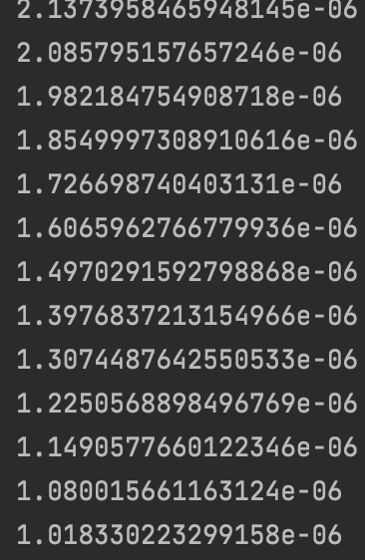

**Результаты на обучающей выборке**

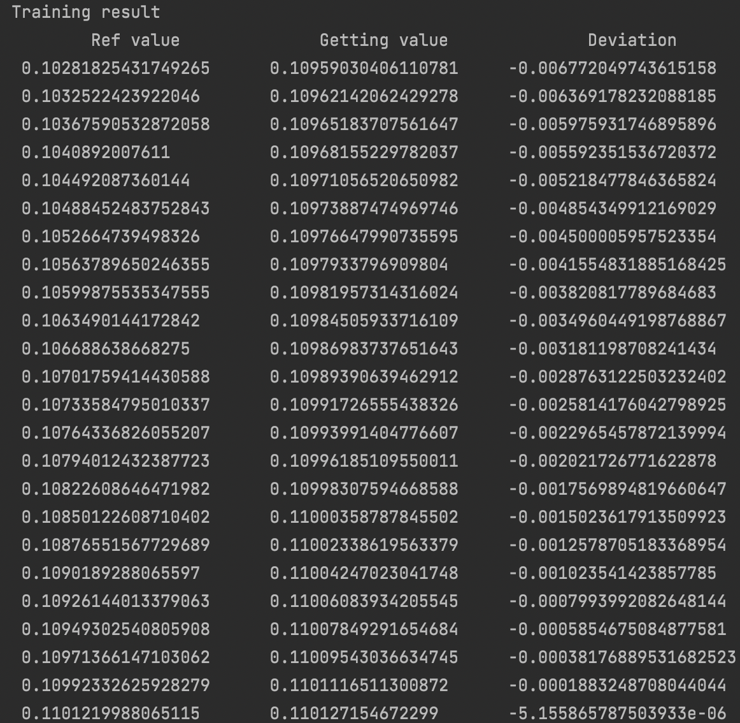

**Результаты на тестирующей выборке**

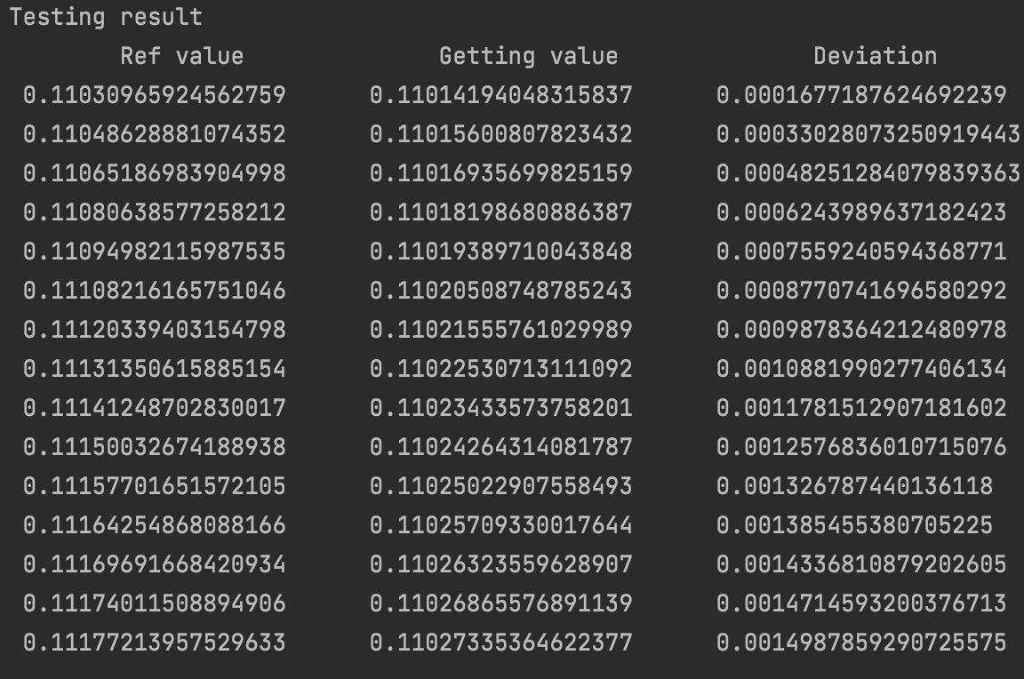

**Вывод:** В сравнении с константным шагом нейронная сеть с адаптивным шагом обучается немного быстрее. В среднем, адаптивный шаг обучения должен давать лучший результат(сеть с адаптивным шагом должна обучаться намного быстрее), однако, учитывая коэффициенты в исходной функции (a=0.1, b=0.1, c=0.05, d=0.1) и соответствующее изменение функции, это лучший полученный мною вариант.